**Klaverstraat 7**

2565 BT Den Haag

telefoon 070–363 49 40

fax 070–363 48 94

Goudsbloemlaan 131

2565 CR Den Haag Telefoon 070-363 34 39

Fax 070-363 47 78

e-mail [info@segbroek.nl](mailto:info@segbroek.nl)

OPENBARE SCHOLENGEMEENSCHAP VOOR GYMNASIUM, VWO, HAVO EN MAVO

Den Haag, 18 oktober 2019

**Op wintersport met het Segbroek College**

Beste leerling en ouders/verzorgers,

Ook dit schooljaar gaat het Segbroek College weer op wintersport!

Dit jaar gaan wij in aanloop naar het paasweekend op wintersport met leerlingen van onze school.

De reis vertrekt op dinsdagavond 7 april en keert terug op maandagochtend 13 april 2020.

*Bestemming*

We verblijven in Pension Lukashansl, vlakbij Zell am See, Oostenrijk.

Ons hotel ligt op 10 minuten rijden van het skigebied Zell am See (2000m) en op een kleine 15 minuten rijden van de Kitzsteinhorn gletsjer (3200m), met het skigebied Kaprun.

Daarnaast is het sinds aankomend seizoen ook mogelijk om met dezelfde skipas gebruik te maken van het skigebied Saalbach-Hinterglemm-Leogang-Fieberbrunn (2100m).

Bij goede sneeuwcondities zullen we gebruik maken van de twee lagergelegen gebieden, wanneer de sneeuwcondities wat tegenvallen kunnen we terecht op de gletsjer.

Kijk voor een korte impressie van het skigebied op <https://www.wintersport.nl/skigebieden/schmitten>

*Doelgroep*

In principe zijn alle leerlingen van het Segbroek College vrij om zich in te schrijven voor de wintersportreis, met uitzondering van de brugklassen en de examenklassen.

Daarnaast moet er een***positief advies*** zijn van de afdelingscoördinator op basis van gedrag en resultaten. Een leerling mag bij het sluiten van de inschrijving maximaal twee tekorten op zijn/haar lijst hebben en moet van onbesproken gedrag zijn.

Wanneer er zich meer dan deelnemers opgeven dan dat er plaatsen zijn, wordt er gekeken naar de volgende criteria:

- Leerlingen in het pre-examenjaar (3M,4H,5V) hebben voorrang

- Leerlingen die in eerdere jaren om legitieme redenen zijn uitgeloot hebben voorrang

- Loting vindt plaats op basis van leeftijd (dat wil zeggen: van oud naar jong)

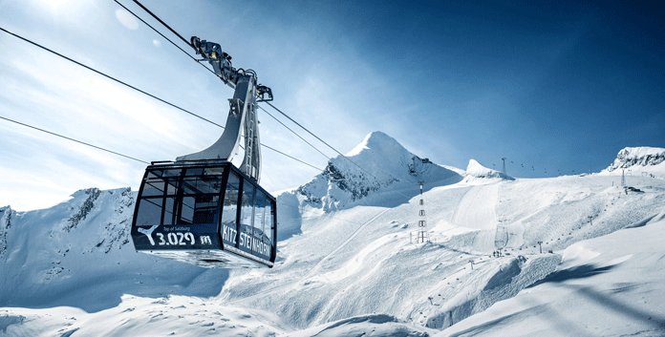

*Les op niveau*

Net als de vorige edities krijgen alle leerlingen les op hun eigen niveau. Het maakt niet uit of je voor het eerst in de sneeuw staat, of dat dit de 10e keer is dat je op wintersport gaat; er valt altijd wat te leren. Belangrijk om te weten is dat leerlingen nooit zonder begeleiding de piste op gaan.

De verschillende niveaus:

- Ski beginner (geen ervaring in de sneeuw)

- Ski gemiddeld (tot 4 weken ervaring in de sneeuw)

- Ski gevorderd. (vanaf 4 weken ervaring in de sneeuw)

- Snowboard beginner (geen ervaring in de sneeuw)

- Snowboard gemiddeld (tot 4 weken ervaring in de sneeuw)

- Snowboard gevorderd (vanaf 4 weken ervaring in de sneeuw)

*Kosten*

Het totale kostenplaatje komt uit op €565,- per deelnemer.

Dit is inclusief lessen, materiaalhuur, skipas, halfpension, busreis en reisverzekering, bij een deelnemersaantal van 56 leerlingen.

Voor de huur van snowboardmateriaal geldt een toeslag van €9,- per deelnemer.

Mocht je zelf in bezit zijn van ski- of snowboardmateriaal, dan krijg je een korting van €33,-.

Een annuleringsverzekering is niet inclusief, maar deze kun je extra afsluiten voor €18,- p.p.

NB: Tijdens deze reis is het dragen van een goed passende ski- of snowboardhelm verplicht.

*Inschrijven*

Enthousiast?! Inschrijven kan via onderstaande link tot en met vrijdag 13 december aanstaande.

De uitslag van een eventuele loting volgt uiterlijk een week later.

Vul hier je eigen e-mailadres (of dat van je ouders) in en de tourcode van school.

*Let op: inschrijven mag alleen met toestemming van je ouders!!*

**Inloggegevens leerlingen**

De link naar het systeem: [https://travels.leverreizen.nl](https://travels.leverreizen.nl/)

Tourcode: SEG070420.BRU

Uitleg:

1. Klik op bovenstaande link.

2. Log in met je eigen e-mailadres en tourcode.

3. Je krijgt direct de vragenlijst te zien - vul deze volledig in met de juiste gegevens.

4. Klik na het correct invullen op ‘verzenden’.

5. Je gegevens worden verwerkt.

6. Er verschijnt een pop-up-scherm met ‘alles met succes verwerkt’.

7. Klik dan op ‘log out’.

Namens het Segbroek Wintersport-comité,

Q. Verseput